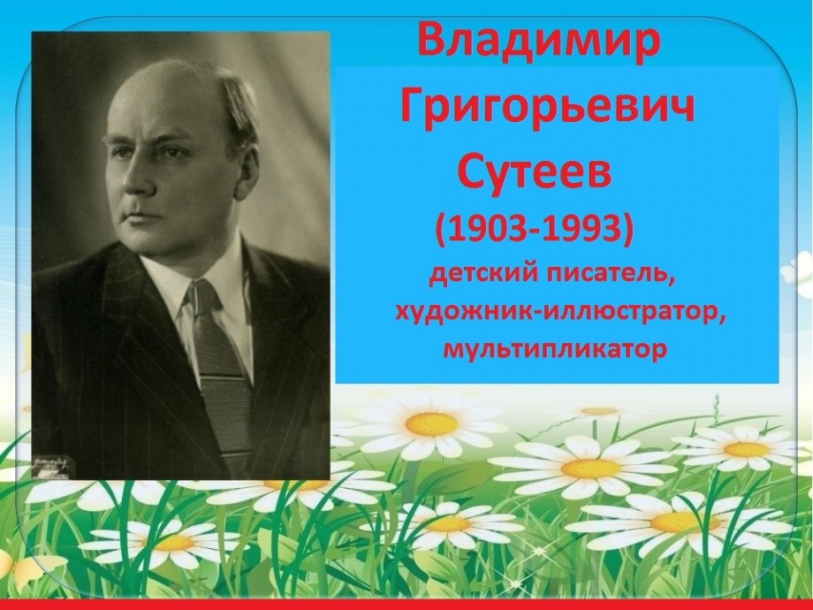
Влади́мир Григо́рьевич Суте́ев родился в 1903 году в Москве.Русский писатель. Сценарист. Художник-иллюстратор. Режиссер-мультипликатор. Заслуженный деятель искусств Российской Федерации. Один из основателей отечественной мультипликации. Написал около сорока сценариев для мультипликационного кино. Известен по рассказам и сказкам «Дядя Миша», «Яблоко», «Мешок яблок», «Елка», «Кораблик», «Кто сказал «мяу?», «Разные колеса».
Остроумные, весёлые, добрые книжки Сутеева знакомы детям всего мира. Книги с его сказками издавались на 50 языках мира Владимир Сутеев написал около 40 сценариев для мультипликационного кино, и почти все они были экранизированы. Владимир Григорьевич замечательно понимал детей . Сюжеты его сказок просты и незатейливы, понятны даже самым маленьким читателям. Главные герои – животные – думают, разговаривают, переживают, совершают поступки. Через эти образы писатель знакомит детей с миром взрослых людей, показывает им нормы поведения в обществе. Сказки и рассказы Сутеева - это та «настоящая» детская литература, которая воспитывает. В сказках всегда торжествует справедливость, добро побеждает зло. Сюжет построен так, что юный читатель сам приходит к правильным выводам о том, «Что такое хорошо и что такое плохо». Дружить, помогать друзьям, трудиться, быть смелым и сообразительным - вот чему учат эти книги

Разные колёса читать
Стоит пенёк, на пеньке — теремок.
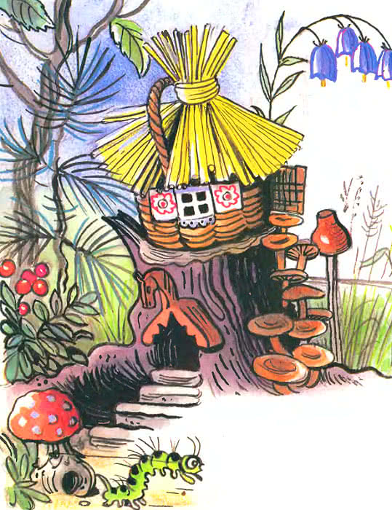
А в теремке живут Мушка, Лягушка, Ёжик да Петушок-Золотой гребешок.
Вот как-то пошли они в лес — за цветами, за грибами, за дровами, за ягодами.
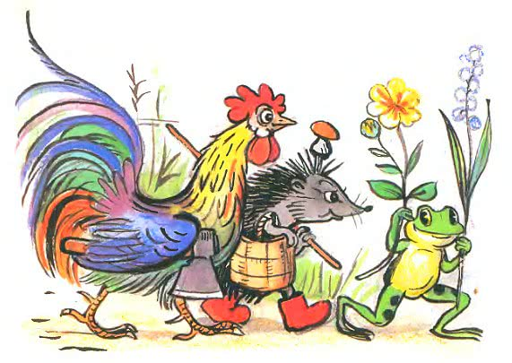
Попробуйте взглянуть на мир глазами ребёнка, и вы вновь будете удивляться всему, как он.
Тим Селдин
Ходили-ходили по лесу и на поляну вышли. Смотрят — а там пустая телега стоит.
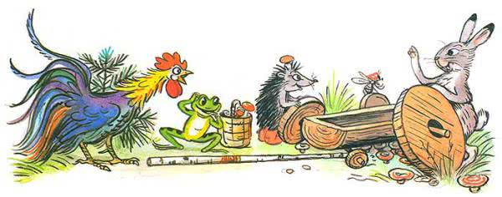
Телега-то пустая, да не простая — все колёса разные: одно совсем маленькое колесико, другое — побольше, третье — среднее, а четвёртое — большое-пребольшое колесище.
Телега, видно, давно стоит: грибы под ней растут.
Стоят Мушка, Лягушка, Ежик да Петушок, смотрят и удивляются. Тут Заяц на дорогу из кустов выскочил, тоже смотрит, смеётся.
— Это твоя телега? — спрашивают Зайца.
— Нет, это Медведя телега. Он её делал-делал, не доделал да и бросил. Вот она и стоит.
— Давайте возьмём телегу домой, — сказал Ёжик. — В хозяйстве пригодится.
— Давайте, — сказали остальные.
Стали все телегу толкать, а она не идёт: у неё все колёса разные.
Толкали-толкали — толку никакого! Телега то направо завернёт, то налево упадёт.
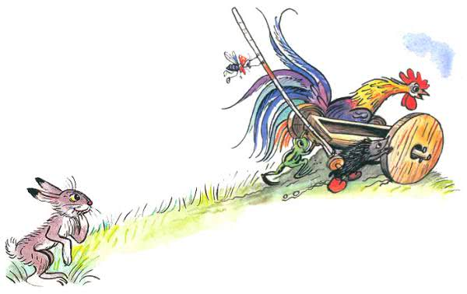
И дорога плохая — то яма, то кочка.
А Заяц хохочет, от смеху надрывается:
— Кому нужна такая негодная телега!
Устали все, а бросить жалко — в хозяйстве пригодится.
Опять Ёжик догадался:
— Давайте все по колесу возьмём.
— Давайте!
Сняли с телеги колёса и домой покатили: Мушка — маленькое колесико, Ёжик — побольше, Лягушка — среднее…
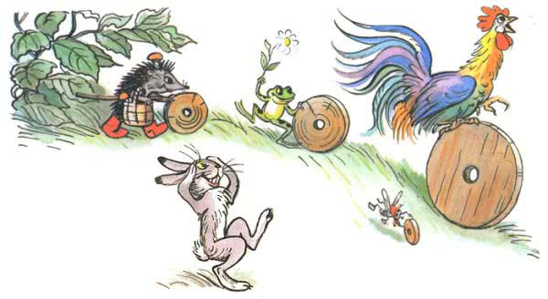
А Петушок вскочил на самое большое колесище, ногами перебирает, крыльями хлопает и кричит:
— Ку-ка-ре-ку-у!
Заяц смеётся:
— Вот чудаки, домой разные колёса покатили!
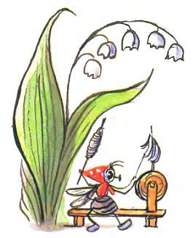
Тем временем Мушка, Ежик, Лягушка и Петушок прикатили колёса домой и задумались: что с ними делать?
— Я знаю, — сказала Мушка, взяла самое маленькое колесико — прялочку сделала.
Ёжик догадался: к своему колесу две палки приладил — тачка вышла.
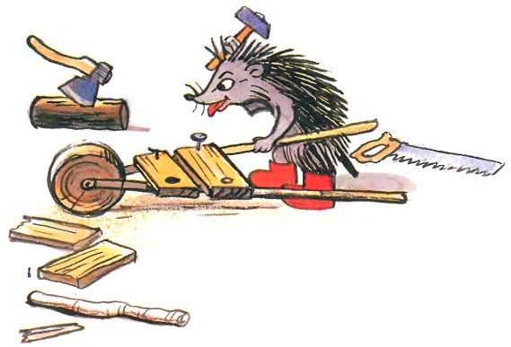
— Я тоже придумала, — сказала Лягушка и колесо побольше к колодцу пристроила, чтобы лучше было воду брать.
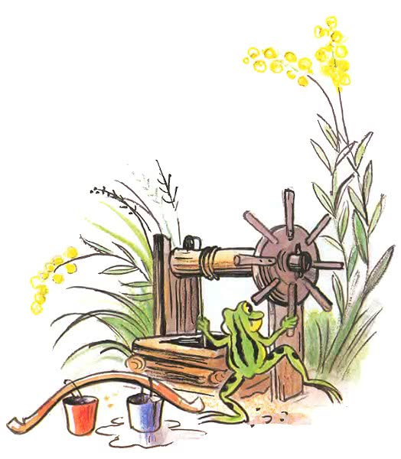
А Петушок большое колесище в ручей опустил, жернова поставил и мельницу построил.
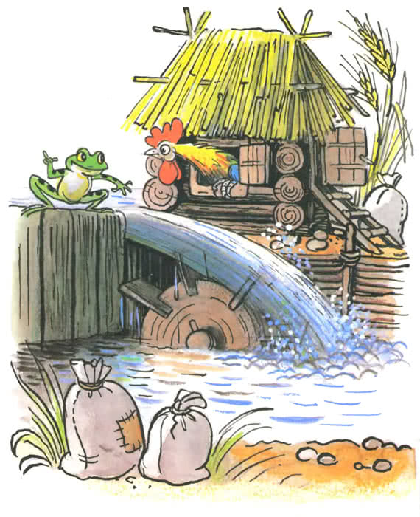
Все колёса в хозяйстве пригодились: Мушка на прялочке нитки прядёт, Лягушка с колодца воду носит — огород поливает, Ёжик из лесу на тачке грибы, ягоды, дрова возит.
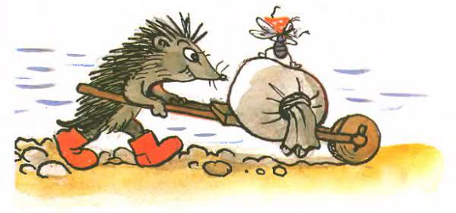
Так часто бывает на свете: один натворит бед, а другой за них отвечает.
Сказки Дядюшки Римуса
А Петушок на мельнице муку мелет.
Пришёл как-то к ним Заяц на их житьё посмотреть.
А его как дорогого гостя приняли:
Мушка ему варежки связала, Лягушка морковкой с огорода угостила, Ёжик — грибами да ягодами, а Петушок — пирогами да ватрушками.
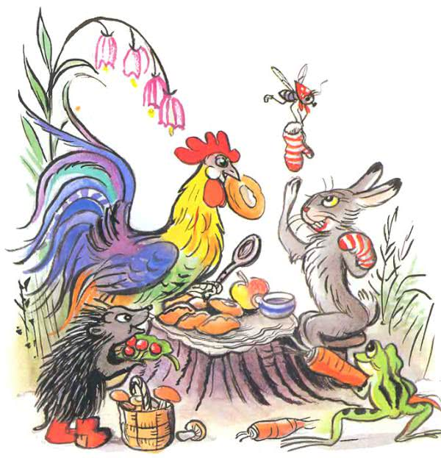
Стыдно стало Зайцу.
— Простите меня, — говорит. — Я смеялся над вами, а теперь вижу — в умелых руках и разные колёса могут пригодиться.

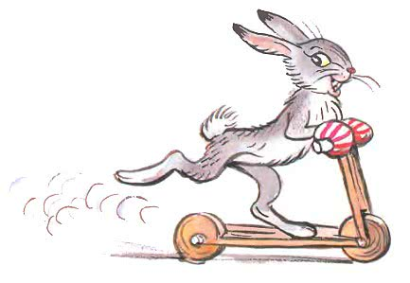

. Мультфильм харагты:https://yandex.ru/video/preview/?text=%D1%80%D0%B0%D0%B7%D0%BD%D1%8B%D0%B5%20%D0%BA%D0%BE%D0%BB%D1%91%D1%81%D0%B0%20%D0%BC%D1%83%D0%BB%D1%8C%D1%82%D0%B8%D0%BA%20%D0%BD%D0%B0%20%D1%8E%D1%82%D1%83%D0%B1%D0%B5%20%D1%81%D0%BC%D0%BE%D1%82%D1%80%D0%B5%D1%82%D1%8C&path=wizard&parent-reqid=1646997487768888-9790454055825491542-sas2-0481-644-sas-l7-balancer-8080-BAL-5830&wiz_type=vital&filmId=11438798628964459239

Мешок яблок

Мешок яблок

Ходил Заяц с мешком по лесу, искал грибы-ягоды для своих зайчат, но, как назло, ничего ему не попадалось: ни грибов, ни ягод. И вдруг посреди зелёной поляны увидел он дикую яблоню. А яблок румяных на ней и под ней - видимо-невидимо! Не долго думая, раскрыл Заяц свой мешок и стал в него яблоки собирать.
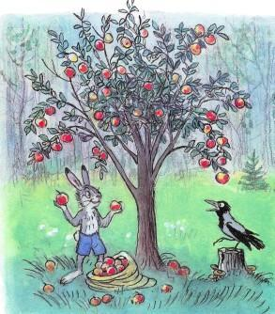
Тут Ворона прилетела, на пенёк села и каркает:
- Карр! Карр! Безобразие! Каждый будет сюда приходить, ни одного яблока не останется!
- Напрасно каркаешь, - говорит Заяц, - здесь яблок на весь лес хватит. А у меня зайчата дома голодные сидят.
Набрал Заяц полный мешок яблок. Мешок тяжёлый - не поднять. С трудом потащил его Заяц волоком по лесной тропинке...
И вдруг голова его уткнулась во что-то мягкое. Поднял голову Заяц и обомлел — перед ним Медведь стоит!
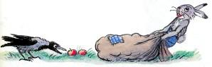
- Что у тебя там в мешке? -спросил Медведь.
Заяц пришёл в себя, открыл мешок и говорит:
- Вот... Яблоки... Угощайтесь, дядя Миша!
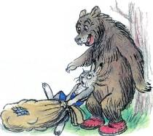Попробовал Медведь одно яблоко.
- Ничего яблочки! Освежают! -проревел он, набрал большую горсть яблок и пошёл своей дорогой.
А Заяц - к себе домой.
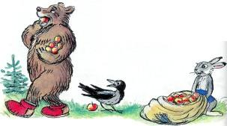
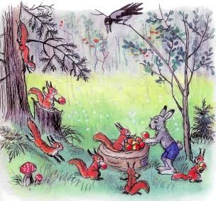
Идёт Заяц по лесу, а со всех сторон бегут к нему бельчата, пищат хором:
- Дяденька Заяц! Дайте яблочек!
Ничего не поделаешь, пришлось снова мешок открыть.
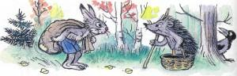
По дороге домой Заяц встретил своего старого приятеля Ежа.
- Куда идёшь, Колючая Голова? - спросил Заяц.
- Да вот, за грибами собрался, а грибов нигде не видно. Хожу с пустой корзинкой.
- Ты лучше у меня яблок возьми. Бери, не стесняйся, у меня их много! — сказал Заяц и насыпал Ежу полную корзину яблок.
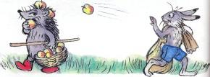
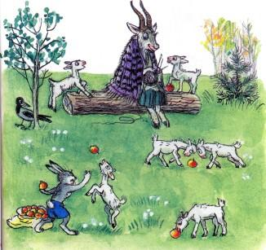
Вышел Заяц на лужок, а там Коза со своими козлятами гуляет. Их Заяц тоже яблоками оделил.
Ходил, ходил Заяц и устал. Присел было на какой-то бугорок, как вдруг...
- Спасибо, дружище! - сказал Крот и исчез под землёй вместе с яблоками.
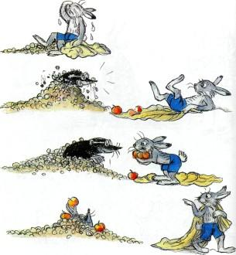
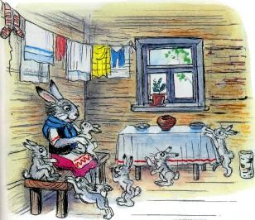
В заячьем домике давно ждут папу-Зайца. Чтобы скоротать время, мама-Зайчиха рассказывает сказку своим голодным зайчатам.
И тут кто-то постучал в дверь...
Дверь распахнулась, и на пороге появились бельчата с большим лукошком, полным орехов.
- Вот! Это вам мама просила передать! — пропищали бельчата и убежали.
- Чудеса... - прошептала Зайчиха.
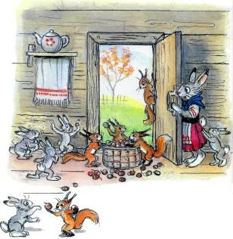
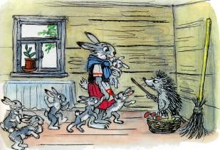
Пришёл Ёжик с корзиной, полной грибов.
— Хозяин дома? — спросил он Зайчиху.
- Да нет. Как с утра пошёл, так и не возвращался. Попрощался Ёж, ушёл, а корзину с грибами оставил
Зайчихе.
Соседка Коза принесла капусты и крынку молока. - Это для ваших детей, - сказала она Зайчихе. Чудеса продолжались...
Со стуком откинулась крышка подпола, и показалась голова Крота.
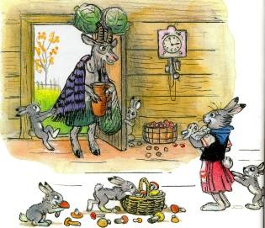
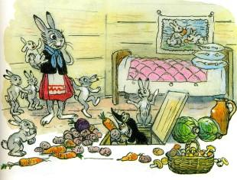
- Это дом Зайца? - спросил он.
- Да, мы тут живём, - сказала Зайчиха.
- Значит, я правильно подкоп вёл! - обрадовался Крот, и полетели из подпола всякие овощи: морковка, картошка, петрушка, свёкла. - Привет Зайцу! - крикнул Крот и исчез под землёй.
А Ворона всё каркает:
- Карр! Карр! Всем яблоки раздавал, а меня хоть бы одним яблочком угостил!
Смутился Заяц, вытряхнул из мешка последнее яблоко:
- Вот... Самое лучшее! Клюй на здоровье!
- Очень мне нужно твоё яблоко, я их терпеть не могу! Карр! Карр! Что делается!
Родным голодным детишкам пустой мешок несёт!
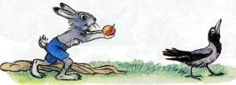
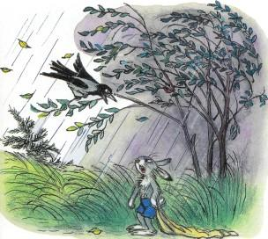
- А я... А я сейчас обратно в лес пойду и снова мешок полный принесу!
- Куда же ты пойдёшь, глупый! Смотри, какая туча собирается!
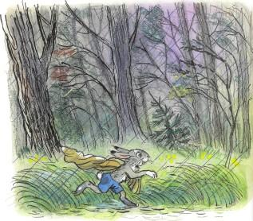
И побежал Заяц обратно в лес.
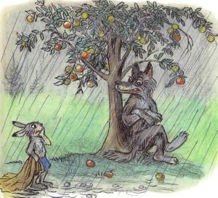
А когда прибежал к своей заветной яблоне, то там...
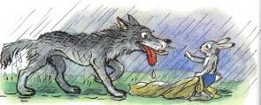
Увидел Волк Зайца, облизнулся и спрашивает:
- Тебе что здесь нужно?
- Я... Яблочки хотел собрать... Зайчатам...
- Значит, ты яблочки любишь?
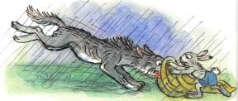
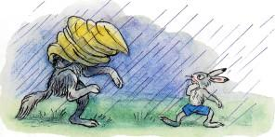
- Лю... Люблю.
- А я зайцев очень люблю! - зарычал Волк и бросился на Зайца.
Вот тут-то и пригодился Зайцу пустой мешок.
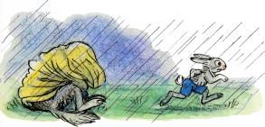
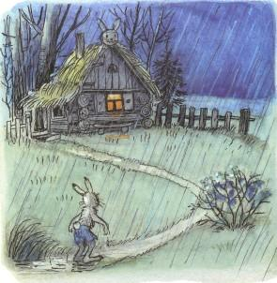
Уже поздно ночью приплёлся Заяц к своему дому
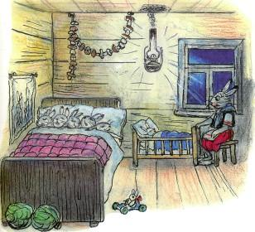
А дома давно крепким сном спали сытые зайчата. Только одна Зайчиха не спала: тихо плакала в своём уголке. Вдруг скрипнула дверь.
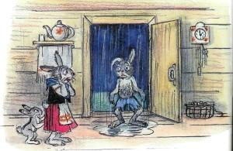
Вскочили зайчата:
- Ура! Папа пришёл!
Зайчиха подбежала к двери: на пороге стоял Заяц, весь мокрый.
- Я ничего... совсем ничего вам не принёс, - прошептал он.
- Зайчик мой бедный! - воскликнула Зайчиха.
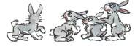
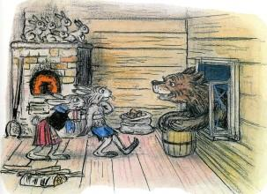
И вдруг страшный удар потряс дом.
- Это он! Волк! Заприте дверь! Прячьтесь все! - закричал Заяц.
Зазвенели стёкла, распахнулось окошко, и появилась большая голова Медведя.
- Вот! Держи от меня подарок, - прорычал Медведь. -Мёд настоящий, липовый...
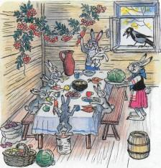Утром вся заячья семья собралась за столом. А на столе чего только нет! Грибы и орехи, свёкла и капуста, мёд и репа, морковь и картошка.
А злая Ворона удивляется:
- Никак ума не приложу: как могло из пустого мешка столько добра появиться?

Мультфильм харагты :https://www.youtube.com/watch?v=Kg2_obiBdHM

Палочка-выручалочка

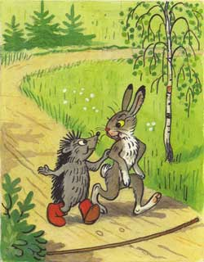Шёл Ёжик домой. По дороге нагнал его Заяц, и пошли они вместе. Вдвоём дорога вдвое короче.
До дома далеко — идут, разговаривают.
А поперёк дороги палка лежала.
За разговором Заяц её не заметил — споткнулся, чуть было не упал.
— Ах, ты!.. — рассердился Заяц. Наподдал палку ногой, и она далеко в сторону отлетела.
А Ёжик поднял палку, закинул её себе на плечо и побежал догонять Зайца.
Увидел Заяц у Ежа палку, удивился:
— Зачем тебе палка? Что в ней толку?
— Эта палка не простая, — объяснил Ёжик. — Это палочка-выручалочка.
Заяц в ответ только фыркнул.
Пошли они дальше и дошли до ручья.
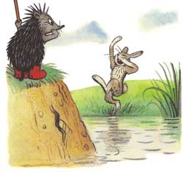Заяц одним прыжком перескочил через ручей и крикнул уже с другого берега:
— Эй, Колючая Голова, бросай свою палку, тебе с нею сюда не перебраться!
Ничего не ответил Ёжик, отступил немного назад, разбежался, воткнул на бегу палку в середину ручья, одним махом перелетел на другой берег и стал рядом с Зайцем как ни в чём не бывало.
Заяц от удивления даже рот разинул:
— Здорово ты, оказывается, прыгаешь!
— Я прыгать совсем не умею, — сказал Ёжик, — это палочка-выручалочка — через всё-скакалочка мне помогла.
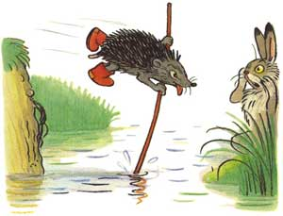Пошли дальше. Прошли немного и вышли к болоту.
Заяц с кочки на кочку прыгает. Ёжик позади идёт, перед собой палкой дорогу проверяет.
— Эй, Колючая Голова, что ты там плетёшься еле-еле? Наверно, твоя палка…
Не успел Заяц договорить, как сорвался с кочки и провалился в трясину по самые уши. Вот-вот захлебнётся и утонет.
Перебрался Ёжик на кочку, поближе к Зайцу, и кричит:
— Хватайся за палку! Да покрепче!
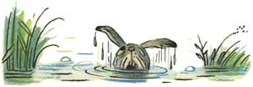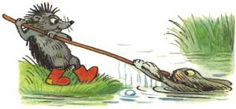
Ухватился Заяц за палку. Ёжик изо всех сил дёрнул и вытянул своего друга из болота.
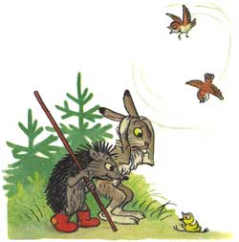Когда выбрались на сухое место, Заяц говорит Ежу:
— Спасибо тебе, Ёжик, спас ты меня.
— Что ты! Это палочка-выручалочка — из беды-вытягалочка.
Пошли дальше и у самой опушки большого тёмного леса увидели на земле птенчика. Он выпал из гнезда и жалобно пищал, а родители кружились над ним, не зная, что делать.
— Помогите, помогите! — чирикали они.
Гнездо высоко — никак не достанешь. Ни Ёж, ни Заяц по деревьям лазить не умеют. А помочь надо.
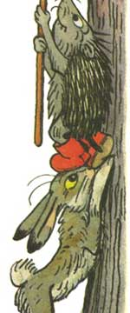Думал Ёжик, думал и придумал.
— Становись лицом к дереву! — скомандовал он Зайцу.
Заяц стал лицом к дереву. Ёжик посадил птенца на кончик своей палки, залез с ней Зайцу на плечи, поднял как мог палку и достал почти до самого гнезда.
Птенчик ещё раз пискнул и прыгнул прямо в гнездо.
Вот обрадовались его папа и мама! Вьются вокруг Зайца и Ежа, чирикают:
— Спасибо, спасибо, спасибо!
А Заяц говорит Ежу:
— Молодец, Ёжик! Хорошо придумал!
— Что ты! Это всё палочка-выручалочка — наверх-поднималочка!
Вошли в лес. Чем дальше идут, тем лес гуще, тем нее. Страшно Зайцу. А Ёжик виду не подаёт: идёт впереди, палкой ветки раздвигает.
И вдруг из-за дерева прямо на них огромный Волк выскочил, загородил дорогу, зарычал:
— Стой!
Остановились Заяц с Ежом.
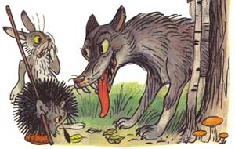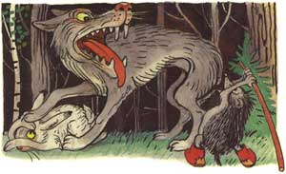
Волк облизнулся, лязгнул зубами и сказал:
— Тебя, Ёж, я не трону, ты колючий, а вот тебя, Косой, целиком съем, с хвостом и ушами!
Задрожал Зайчик от страха, побелел весь, как в зимнюю пору, бежать не может: ноги к земле приросли. Закрыл глаза — сейчас его Волк съест.
Только Ёжик не растерялся: размахнулся своей палкой и что есть силы огрел Волка по спине.
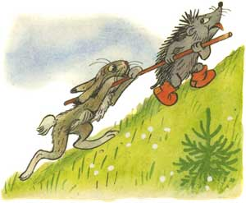Взвыл Волк от боли, подпрыгнул — и бежать…
Так и убежал, ни разу не обернувшись.
— Спасибо тебе, Ёжик, ты меня теперь и от Волка спас!
— Это палочка-выручалочка — по врагу-ударялочка, — ответил Ёжик.
Пошли дальше. Прошли лес и вышли на дорогу. А дорога тяжёлая, в гору идёт. Ёжик впереди топает, на палочку опирается, а бедный Заяц отстал, чуть не падает от усталости.
До дома совсем близко, а Заяц дальше идти не может.
— Ничего, — сказал Ёжик, — держись за мою палочку.
Ухватился Заяц за палку, и потащил его Ёжик в гору. И показалось Зайцу, будто идти легче стало.
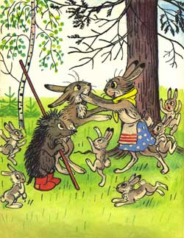— Смотри-ка, — говорит он Ежу, — твоя палочка-выручалочка и на этот раз мне помогла.
Так и привёл Ёжик Зайца к нему домой, а там давно его поджидала Зайчиха с зайчатами.
Радуются встрече, а Заяц и говорит Ежу:
— Кабы не эта твоя волшебная палочка-выручалочка, не видать бы мне родного дома.
Усмехнулся Ёжик и говорит:
— Бери от меня в подарок эту палочку, может быть, она тебе ещё пригодится.
Заяц даже опешил:
— А как же сам ты без такой волшебной палочки-выручалочки останешься?
— Ничего, — ответил Ёжик, — палку всегда найти можно, а вот выручалочку, — он постучал себе по лбу, — а выручалочка-то вот она где!
Тут всё понял Заяц.
— Верно ты сказал: важна не палка, а умная голова да доброе сердце!

Мультфильм харагты:https://yandex.ru/video/preview/?text=%D0%BF%D0%B0%D0%BB%D0%BE%D1%87%D0%BA%D0%B0-%D0%B2%D1%8B%D1%80%D1%83%D1%87%D0%B0%D0%BB%D0%BE%D1%87%D0%BA%D0%B0%20%D0%BC%D1%83%D0%BB%D1%8C%D1%82%D0%B8%D0%BA&path=wizard&parent-reqid=1646998285403407-12032113253070265143-sas2-0481-644-sas-l7-balancer-8080-BAL-6104&wiz_type=vital&filmId=3704775890786871268

